

**Әкімдіктің 2016 жылғы 31 тамыздағы № 410 "Ветеринария саласындағы мемлекеттік көрсетілетін қызметтер регламенттерін бекіту туралы" қаулысына өзгерістер енгізу туралы**

***Күшін жойған***

Қостанай облысы әкімдігінің 2017 жылғы 25 қыркүйектегі № 470 қаулысы. Қостанай облысының Әділет департаментінде 2017 жылғы 17 қазанда № 7253 болып тіркелді. Күші жойылды - Қостанай облысы әкімдігінің 2020 жылғы 24 қаңтардағы № 22 қаулысымен

      Ескерту. Күші жойылды - Қостанай облысы әкімдігінің 24.01.2020 № 22 қаулысымен (алғашқы ресми жарияланған күнінен кейін күнтізбелік он күн өткен соң қолданысқа енгізіледі).

      "Қазақстан Республикасындағы жергілікті мемлекеттік басқару және өзін-өзі басқару туралы" 2001 жылғы 23 қаңтардағы Қазақстан Республикасы Заңының 27-бабына, "Мемлекеттік көрсетілетін қызметтер туралы" 2013 жылғы 15 сәуірдегі Қазақстан Республикасы Заңы 16-бабының 3-тармағына сәйкес Қостанай облысының әкiмдiгi **ҚАУЛЫ ЕТЕДI**:

      1. Қостанай облысы әкімдігінің 2016 жылғы 31 тамыздағы № 410 "Ветеринария саласындағы мемлекеттік көрсетілетін қызметтер регламенттерін бекіту туралы" қаулысына (Нормативтік құқықтық актілерді мемлекеттік тіркеу тізілімінде № 6631 болып тіркелген, 2016 жылғы 13 қазанда "Әділет" ақпараттық-құқықтық жүйесінде жарияланған) мынадай өзгерістер енгізілсін:

      көрсетілген қаулымен бекітілген "Ауыл шаруашылығы жануарларын ветеринариялық паспорт бере отырып бірдейлендіруді жүргізу" мемлекеттік көрсетілетін қызмет регламентінде:

      3 және 4-тармақтар мынадай редакцияда жазылсын:

      "3. Мемлекеттік қызметті көрсету нәтижесі – ауыл шаруашылығы жануарын бірдейлендіру тәсілдерінің бірімен жануарларға ветеринариялық паспорт бере отырып жеке нөмір беру, телнұсқа беру, ветеринариялық паспорттан үзінді-көшірме беру не Қазақстан Республикасы Ауыл шаруашылығы министрінің 2015 жылғы 6 мамырдағы № 7-1/418 "Ветеринария саласындағы мемлекеттік көрсетілетін қызметтер стандарттарын бекіту туралы" (Нормативтік құқықтық актілерді мемлекеттік тіркеу тізілімінде № 11959 болып тіркелген) бұйрығымен бекітілген "Ауыл шаруашылығы жануарларын ветеринариялық паспорт бере отырып бірдейлендіруді жүргізу" мемлекеттік көрсетілетін қызмет стандартының (бұдан әрі – Стандарт) 9-1-тармағында көзделген негіздер бойынша мемлекеттік қызметті көрсетуден бас тарту туралы дәлелді жауап.

      Мемлекеттік қызметті көрсету нәтижесін ұсыну нысаны: электрондық/қағаз түрінде.

      4. Мемлекеттік қызмет көрсету бойынша рәсімдерді (іс-қимылдарды) бастауға негіздеме көрсетілетін қызметті берушінің Стандарттың 1, 2, 3-қосымшаларына сәйкес нысан бойынша көрсетілетін қызметті алушының өтінішін Стандарттың 9-тармағында көрсетілген құжаттармен қоса (бұдан әрі – құжаттар топтамасы) қабылдауы, не көрсетілетін қызметті алушының электрондық цифрлық қолтаңбасымен (бұдан әрі – ЭЦҚ) куәландырылған электрондық құжат нысанындағы өтініші болып табылады.";

      көрсетілген қаулымен бекітілген "Жануарларды өсіруді, жануарларды союға дайындауды (союды), сақтауды, өңдеуді және сатуды жүзеге асыратын өндіріс объектілеріне, сондай-ақ ветеринариялық препараттарды, жем және жемазық қоспаларын өндіру, сақтау және сату бойынша өндіріс объектілеріне тіркеу нөмірлерін беру" мемлекеттік көрсетілетін қызмет регламентінде:

      5-тармағының 3) тармақшасы мынадай редакцияда жазылсын:

      "3) көрсетілетін қызметті берушінің жауапты орындаушысы құжаттар топтамасын қарайды, мемлекеттік қызмет көрсету нәтижесінің жобасын дайындайды және көрсетілетін қызметті берушінің басшысына береді:

      ауданның (облыстық маңызы бар қаланың) жергілікті атқарушы органының ветеринария саласындағы қызметті жүзеге асыратын бөлімшесіне – 6 (алты) жұмыс күні;

      өндіріс объектісінің жүзеге асырылатын қызмет түрін өзгертуге әкеп соқтырмай, атауы және/немесе ұйымдық-құқықтық нысаны өзгерген жағдайда – 4 (төрт) жұмыс күні.

      Көрсетілетін қызметті алушының жауапты орындаушысы құжаттарды алған сәттен бастап 2 (екі) жұмыс күні ішінде ұсынылған құжаттардың толықтығын тексереді.

      Өтініш беруші құжаттар топтамасын толық ұсынбаған және (немесе)

      мерзімі өтіп кеткен құжаттарды ұсынған жағдайда, көрсетілетін қызметті беруші көрсетілген мерзімдерде өтінішті әрі қарай қараудан жазбаша дәлелді бас тарту береді.

      Рәсімнің (іс-қимылдың) нәтижесі – мемлекеттік қызметті көрсету нәтижесінің жобасы;";

      көрсетілген Мемлекеттік көрсетілетін қызмет регламентіне 2-қосымшасына осы қаулының 1-қосымшасына сәйкес жаңа редакцияда жазылсын;

      көрсетілген қаулымен бекітілген "Мемлекеттік ветеринариялық-санитариялық бақылау және қадағалау объектілеріне ветеринариялық- санитариялық қорытынды беру" мемлекеттік көрсетілетін қызмет регламентінде:

      3 және 4-тармақтар мынадай редакцияда жазылсын:

      "3. Мемлекеттік қызметті көрсету нәтижесі – объектінің ветеринариялық (ветеринариялық-санитариялық) қағидаларға және талаптарға сәйкестігі туралы ветеринариялық-санитариялық қорытынды немесе анықталған бұзушылықтарды жою туралы ұсынымдар бере отырып, объектінің ветеринариялық (ветеринариялық-санитариялық) қағидаларға және талаптарға сәйкес еместігі туралы ветеринариялық-санитариялық қорытынды (бұдан әрі – ветеринариялық-санитариялық қорытынды) не Қазақстан Республикасы Ауыл шаруашылығы министрінің 2015 жылғы 6 мамырдағы № 7-1/418 "Ветеринария саласындағы мемлекеттік көрсетілетін қызметтер стандарттарын бекіту туралы" (Нормативтік құқықтық актілерді мемлекеттік тіркеу тізілімінде № 11959 болып тіркелген) бұйрығымен бекітілген "Мемлекеттік ветеринариялық-санитариялық бақылау және қадағалау объектілеріне ветеринариялық-санитариялық қорытынды беру" мемлекеттік көрсетілетін қызмет стандартының (бұдан әрі – Стандарт) 9-1-тармағында көзделген негіздер бойынша мемлекеттік қызметті көрсетуден бас тарту туралы дәлелді жауап.

      Мемлекеттік қызмет көрсету нәтижесін ұсыну нысаны: қағаз түрінде.

      4. Мемлекеттік қызмет көрсету бойынша рәсімді (іс-қимылды) бастауға негіздеме көрсетілетін қызметті берушімен Стандарттың 9-тармағында көрсетілген нысан бойынша көрсетілетін қызметті алушының өтініші мен құжаттарын қоса (бұдан әрі – құжаттар топтамасы) қабылдауы, не көрсетілетін қызметті алушының электрондық цифрлық қолтаңбасымен (бұдан әрі – ЭЦҚ) куәландырылған электрондық құжат нысанындағы өтініші болып табылады.";

      5-тармағының 2) тармақшасы мынадай редакцияда жазылсын:

      "2) мемлекеттік ветеринариялық дәрігер құжаттар топтамасын қарайды және мемлекеттік қызметті көрсету нәтижесінің жобасын дайындайды:

      көрсетілетін қызметті алушы көрсетілетін қызметті берушіге немесе Порталға құжаттар топтамасын тапсырған күннен бастап – 4 (төрт) жұмыс күні.

      Мемлекеттік ветеринариялық дәрігер құжаттарды алған сәттен бастап 2 (екі) жұмыс күні ішінде ұсынылған құжаттардың толықтығын тексереді.

      Өтініш беруші құжаттар топтамасын толық ұсынбаған және (немесе)

      мерзімі өтіп кеткен құжаттарды ұсынған жағдайда, көрсетілетін қызметті беруші көрсетілген мерзімдерде өтінішті әрі қарай қараудан жазбаша дәлелді бас тарту береді.

      Рәсімнің (іс-қимылдың) нәтижесі – мемлекеттік қызметті көрсету нәтижесінің жобасы;";

      көрсетілген Мемлекеттік көрсетілетін қызмет регламентіне 2-қосымшасы осы қаулының 2-қосымшасына сәйкес жаңа редакцияда жазылсын;

      көрсетілген қаулымен бекітілген "Ветеринария саласында кәсіпкерлік қызметті жүзеге асыратын жеке және заңды тұлғаларды аттестаттау" мемлекеттік көрсетілетін қызмет регламентінде:

      3 және 4-тармақтар мынадай редакцияда жазылсын:

      "3. Мемлекеттік қызметті көрсету нәтижесі – мынадай шешімдердің бірі көрсетілген аттестаттау парағы:

      1) аттестатталды;

      2) қайта аттестаттауға жатады;

      3) аттестатталған жоқ.

      Не Қазақстан Республикасы Ауыл шаруашылығы министрінің 2015 жылғы 6 мамырдағы № 7-1/418 "Ветеринария саласындағы мемлекеттік көрсетілетін қызметтер стандарттарын бекіту туралы" (Нормативтік құқықтық актілерді мемлекеттік тіркеу тізілімінде № 11959 болып тіркелген) бұйрығымен бекітілген "Ветеринария саласында кәсіпкерлік қызметті жүзеге асыратын жеке және заңды тұлғаларды аттестаттау" мемлекеттік көрсетілетін қызмет стандартының (бұдан әрі – Стандарт) 9-1-тармағында көзделген негіздер бойынша мемлекеттік қызметті көрсетуден бас тарту туралы дәлелді жауап.

      Мемлекеттік қызметті көрсету нәтижесін ұсыну нысаны: электрондық түрінде.

      4. Мемлекеттік қызмет көрсету бойынша рәсімдерді (іс-қимылдарды) бастауға негіздеме көрсетілетін қызметті берушімен Стандарттың 9-тармағында көрсетілген нысан бойынша көрсетілетін қызметті алушының өтініші мен құжаттарын қоса (бұдан әрі – құжаттар топтамасы) қабылдауы, не көрсетілетін қызметті алушының электрондық цифрлық қолтаңбасымен (бұдан әрі – ЭЦҚ) куәландырылған электрондық құжат нысанындағы өтініші болып табылады.";

      5-тармағының 3) тармақшасы мынадай редакцияда жазылсын:

      "3) көрсетілетін қызметті берушінің жауапты орындаушысы құжаттар топтамасын қарайды, мемлекеттік қызмет көрсету нәтижесінің жобасын дайындайды және көрсетілетін қызметті берушінің басшысына береді:

      көрсетілетін қызметті алушымен құжаттар топтамасын тапсырған күннен бастап және мемлекеттік қызметті көрсету нәтижесін алу сәтіне дейін –аттестаттау кестесіне сәйкес жүзеге асырылады.

      Көрсетілетін қызметті алушының жауапты орындаушысы құжаттарды алған сәттен бастап 2 (екі) жұмыс күні ішінде ұсынылған құжаттардың толықтығын тексереді.

      Өтініш беруші құжаттар топтамасын толық ұсынбаған және (немесе) мерзімі өтіп кеткен құжаттарды ұсынған жағдайда, көрсетілетін қызметті беруші көрсетілген мерзімдерде өтінішті әрі қарай қараудан жазбаша дәлелді бас тарту береді.

      Рәсімнің (іс-қимылдың) нәтижесі – мемлекеттік қызметті көрсету нәтижесінің жобасы;";

      көрсетілген Мемлекеттік көрсетілетін қызмет регламентіне 2-қосымшасы осы қаулының 2-қосымшасына сәйкес жаңа редакцияда жазылсын.

      2. Осы қаулының орындалуын бақылау Қостанай облысы әкімінің жетекшілік ететін орынбасарына жүктелсін.

      3. Осы қаулы алғашқы ресми жарияланған күнінен кейін күнтізбелік он күн өткен соң қолданысқа енгізіледі.

|  |  |
| --- | --- |
| *Қостанай* *облысының әкімі* | *А. Мұхамбетов* |

|  |  |
| --- | --- |
|  | Әкімдіктің 2017 жылғы 25 қыркүйектегі № 470 қаулысына 1-қосымша |
|  | "Жануарларды өсіруді, жануарларды союға дайындауды (союды), сақтауды, өңдеуді және сатуды жүзеге асыратын өндіріс объектілеріне, сондай-ақ ветеринариялық препараттарды, жем және жемазық қоспаларын өндіру, сақтау және сату бойынша өндіріс объектілеріне тіркеу нөмірлерін беру" мемлекеттiк көрсетілетін қызмет регламентіне 2-қосымша |

**"Жануарларды өсіруді, жануарларды союға дайындауды (союды), сақтауды, өңдеуді және сатуды жүзеге асыратын өндіріс объектілеріне, сондай-ақ ветеринариялық препараттарды, жем және жемазық қоспаларын өндіру, сақтау және сату бойынша өндіріс объектілеріне тіркеу нөмірлерін беру" мемлекеттік қызмет көрсетудің бизнес-процестерінің анықтамалығы**

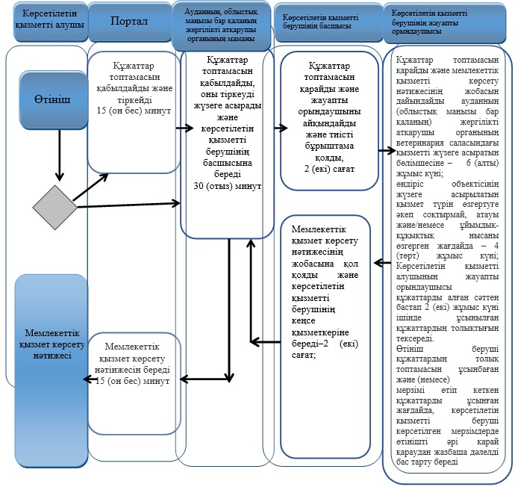

**Шартты белгілер**

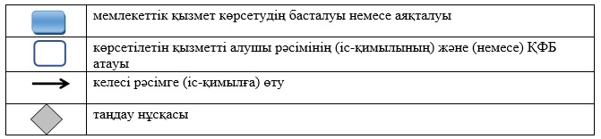

|  |  |
| --- | --- |
|  | Әкімдіктің 2017 жылғы 25 қыркүйектегі № 470 қаулысына 2-қосымша |
|  | "Мемлекеттік ветеринариялық-санитариялық бақылау және қадағалау объектілеріне ветеринариялық-санитариялық қорытынды беру" мемлекеттiк көрсетілетін қызмет регламентіне 2-қосымша |

**"Мемлекеттік ветеринариялық-санитариялық бақылау және қадағалау объектілеріне ветеринариялық-санитариялық қорытынды беру" мемлекеттік қызмет көрсетудің бизнес-процестерінің анықтамалығы**

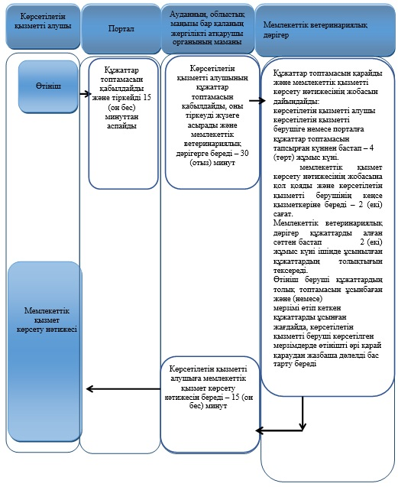

**Шартты белгілер**

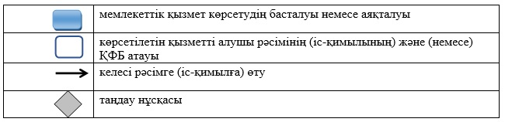

|  |  |
| --- | --- |
|  | Әкімдіктің 2017 жылғы 25 қыркүйектегі № 470 қаулысына 3-қосымша |
|  | "Ветеринария саласында кәсіпкерлік қызметті жүзеге асыратын жеке және заңды тұлғаларды аттестаттау" мемлекеттiк көрсетілетін қызмет регламентіне 2-қосымша |

**"Ветеринария саласында кәсіпкерлік қызметті жүзеге асыратын жеке және заңды тұлғаларды аттестаттау" мемлекеттiк қызмет көрсетудің бизнес-процестерінің анықтамалығы**

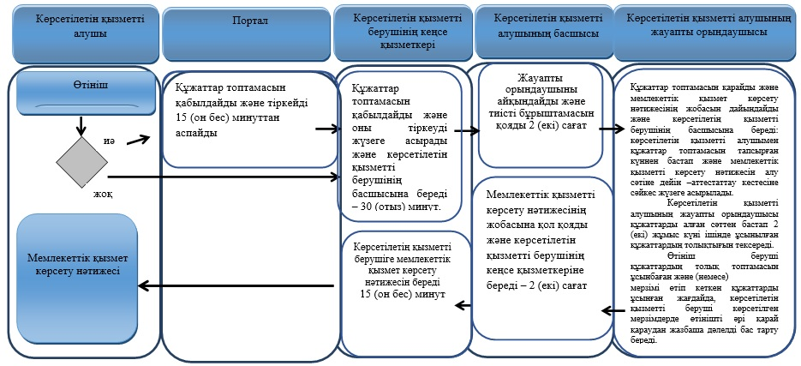

**Шартты белгілер**

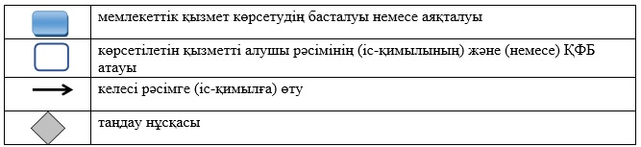

© 2012. Қазақстан Республикасы Әділет министрлігінің «Қазақстан Республикасының Заңнама және құқықтық ақпарат институты» ШЖҚ РМК